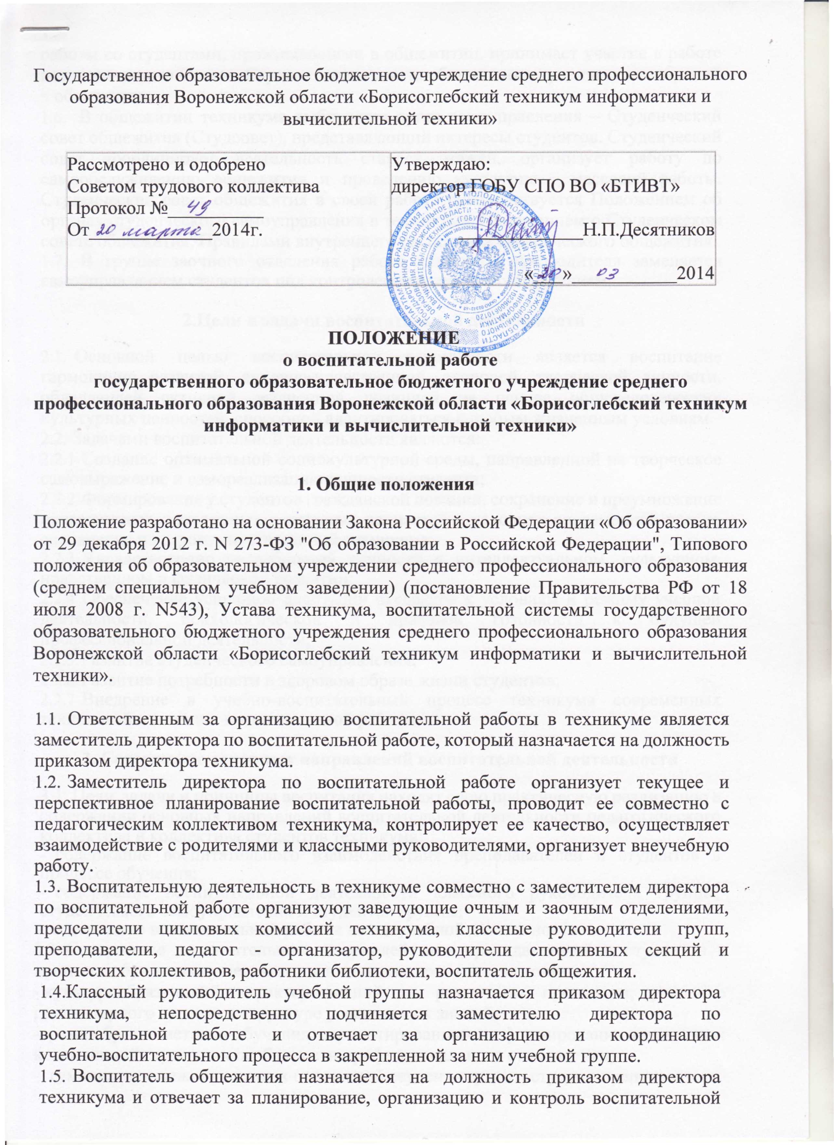

- работы со студентами, проживающими в общежитии, принимает участие в работе педагогического Совета, Студенческого совета общежития, студенческих собраний в общежитии.
- В общежитии техникума выбирается орган самоуправления – Студенческий совет общежития (Студсовет), представляющий интересы студентов. Студенческий совет координирует деятельность старост этажей, организует работу по самообслуживанию общежития и проведению культурно - массовой работы. Студенческий совет общежития в своей работе руководствуется Положением об органах студенческого самоуправления в техникуме, Положением о Студенческом совете общежития, Правилами внутреннего распорядка студенческого общежития.
- В группе заочного отделения работа классного руководителя заменяется самоуправлением студентов под контролем заведующего отделением.
2.Цели и задачи воспитательной деятельности
- Основной целью воспитательной деятельности является воспитание гармонично развитой, духовно-нравственной, здоровой, творческой личности, обладающей активной жизненной позицией на основе общечеловеческих культурных ценностей, способной адаптироваться к любым жизненным условиям.
- Задачами воспитательной деятельности являются:
- Создание оптимальной социокультурной среды, направленной на творческое самовыражение и самореализацию личности студента;
- Формирование у студентов гражданской позиции, сохранение и преумножение нравственных, культурных и научных ценностей в условиях современной жизни, сохранение и возрождение традиций техникума;
- Удовлетворение потребностей личности в интеллектуальном, культурном, нравственном и физическом развитии;
- Обеспечение успешной адаптации студентов к условиям и режиму учебной деятельности, психологической и правовой готовности к будущей профессиональной деятельности;
- Развитие студенческого самоуправления;
- Развитие потребности в здоровом образе жизни студентов;
- Внедрение в учебно-воспитательный процесс техникума современных технологий и методик воспитательной работы.
3. Содержание основных направлений воспитательной деятельности
3.1. Цели, задачи и принципы воспитания находят свою практическую реализацию в содержании основных направлений воспитательной деятельности педагогического коллектива и коллектива студентов техникума:
- содержание воспитательного взаимодействия преподавателей и студентов в процессе обучения;
- содержание воспитательной деятельности классного руководителя группы, студенческого самоуправления и студентов группы;
- содержание воспитательной работы во внеучебной деятельности.
- Содержание воспитательного взаимодействия преподавателей и студентов в процессе обучения осуществляется в единстве трех составляющих:
- культурообразующий характер знаний по различным предметам, усиление гуманитарного акцента в структуре усваиваемых знаний;
- разнообразие методов обучения, сориентированных на формирование личностных компетенций студента и особенности профессионального становления;
- гуманизация межличностных отношений студент-студент, студент-преподаватель.
- Содержание воспитательной деятельности классных руководителей, органов самоуправления и студентов реализуется в целенаправленной жизнедеятельности группы:
- индивидуальная работа со студентами, степень адаптации к условиям техникума, уровень притязаний, адекватность самооценки, степень развития творческих способностей, профессиональная направленность деятельности, познавательная активность и самостоятельность, интерес к исследовательской и проектной деятельности и др.;
- совместная деятельность классных руководителей, органов самоуправления по формированию положительной мотивации профессиональной подготовки студентов;
- создание в группе атмосферы взаимного уважения студентов друг к другу, помощь студентам в приобретении социального и жизненного опыта, в гражданском, патриотическом, нравственном, культурном и физическом развитии.

4. Планирование и организация воспитательной работы
4.1 Воспитательная деятельность планируется в соответствии с целями и задачами Концепции воспитательной работы техникума. Основные направления деятельности на перспективу и текущий учебный год утверждаются директором техникума;
4.2. Планирование воспитательной работы осуществляется на учебный год по следующим обязательным направлениям:
- гражданско-патриотическое воспитание;
- духовно-нравственное воспитание;
- эстетическое воспитание;
- семейное воспитание;
- правовое воспитание;
- здоровье сберегающее воспитание;
- профориентация;
- работа по сохранению традиций техникума;
- работа по самоуправлению (студсовет,);
- спортивно-массовая работа.
4.3 Планирование выполняет задачи определения основных видов деятельности, массовых мероприятий с назначением конкретных исполнителей и указанием сроков исполнения;
4.4 Классный руководитель составляет годовой план работы группы, который утверждается заместителем директора техникума по воспитательной работе;
- Рекомендуемые формы воспитательной работы:
- общие мероприятия техникума;
- работа творческих коллективов (по интересам);
- тематические классные часы;
- циклы бесед;
- олимпиады;
- викторины;
- встречи с ветеранами, выпускниками техникума, работниками различных служб и др.;
- экскурсии;
- посещение театров, выставок, музеев;
- тематические творческие выставки;
- походы на природу и т.д:
- спортивные соревнования.
- Формы воспитательной работы определяются классным руководителем, исходя из интересов и потребностей студентов, курса обучения курируемой группы.
- В плане воспитательной работы в обязательном порядке должно быть предусмотрено проведение тематических классных часов, участие в общетехникумовских мероприятиях.
5. Документация и отчетность
В состав документации и отчетности входят:
5.1. Воспитательно-методический комплекс классного руководителя (Дневник классного руководителя), который включает в себя:
- Сведения о студентах группы;
- Социальный паспорт группы;
- Сведения о родителях студентов;
- Темы родительских собраний;
- План работы группы;
- Тематические классные часы;
- Текущие дела (дежурство по кабинету, участие студентов в жизни группы и техникума);
- Индивидуальная работа со студентами и родителями;
- Работа со студентами, проживающими в общежитии техникума;
- Результаты учебной деятельности;
- Анализ сохранности контингента;
- Поощрения и взыскания;
- Характеристика группы;
- Изучение уровня воспитанности;
- Анализ воспитательной деятельности за полугодие и учебный год.
- Отчеты классных руководителей, педагога- организатора, руководителей спортивных секций, воспитателя общежития, библиотеки о проведении воспитательной работы за учебный год.
- На основании отчетов указанных в пункте 5.2 заместитель директора техникума по воспитательной работе составляет итоговый отчет о воспитательной работе техникума.

